Методы управления развитием жилищной сферы в условиях социально-ориентированной инновационной экономики

Рыбина Евгения Геннадьевна
аспирантка
МГУ им. М.В. Ломоносова
Экономический факультет
(г. Москва, Россия)

Аннотация
Жилищная сфера является одним из самых крупных и сложных элементов городского хозяйства на развитие, которой оказывают непосредственное влияние интересы населения, власти и бизнеса. Это приводит к необходимости использования системного, экономически обоснованного подхода, к управлению всеми элементами, и создания эффективных организационно-экономического методов развития сферы. В статье раскрыта проблема и особенности управления жилищной сферой в условиях социально-ориентированной инновационной экономики. Методы управления рассматриваются относительно жизненного цикла здания.
Ключевые слова: жилищная сфера, жизненный цикл здания, доступность жилья, энергосберегающие инновации, методы управления.
JEL коды: L 850, L 970, R 210, R 310.

Management methods of housing sector development in social-directed innovation economy

Ribina Evgenia Gennadievna
Graduate student
MSU
Faculty of Economics
(Moscow, Russia)

Abstract
The housing sector is one of the largest and most complex elements of the urban economy, on which development is influenced members of the public, government and business. It leads to the need for a systematic, cost-based approach to the management of all the elements and creation effective economic-organization methods of the sector development. The article reveals the problem and management features of the housing sector in terms of socio-oriented innovation economy. Management methods are considered regarding the life cycle of the building.
Keywords: housing sector, the life cycle of the building, housing affordability, energy-saving innovation, management practices.
JEL codes: L 850, L 970, R 210, R 310.

Жилищная сфера является одним из самых крупных и сложных элементов городского хозяйства, который в современных условиях научно-технического прогресса, распространения ресурсосберегающих технологий, призванных повысить доступность и комфортность жилья, требует новых, более гибких, форм управления восприимчивых к нововведениям. Сложность управления жилищной сферой связана не только с рядом специфических особенностей жилья как блага, но и с тем, что на её развитие оказывают непосредственное влияние интересы населения, власти и бизнеса. Поэтому здесь становится важным четкое понимание объекта управления и взаимосвязей между элементами управления. Так устойчивое развитие жилищной сферы города обусловлено внедрением инновационных форм управления, в основе которых лежит комплексный подход, предусматривающий формирование новых подходов взаимодействия хозяйствующих субъектов в развитии инновационной инфраструктуры на взаимовыгодных партнерских отношениях между основными участниками производственного процесса и собственниками жилья.
Для точного понимания объекта управления дадим определение «жилищной сфере». В российской науке и практике пока не существует единого представления о «жилищной сфере» как об объекте исследования. Отсутствие четкого понимания «жилищной сферы» и её специфических особенностей ведет к потере объекта и субъекта управления, размыванию границ ответственности. По мнению специалистов, сейчас превалирует представление о «жилищной сфере» как о совокупности видов деятельности, относящихся к жилью, и формирующих самостоятельный сектор в экономике государства. Понимание «жилищной сферы» только как области народного хозяйства подчеркивает ее экономическую составляющую, однако не вполне отражает ее социальную направленность. Здесь важным моментом является то, что из-за высокой значимости жилья как социально-экономического блага «жилищная сфера» становится той областью распределения экономических благ, в которой социальные критерии доминируют над экономическими. Можно выделить ряд специфических особенностей данной сферы, которые затрудняют определение понятия «жилищная сфера» и выделение приоритетных направлений развития:
- ярко выраженная социальная направленность, связанная с удовлетворением потребности в жилье – жизненно необходимом благе;
- растущий потребительский спрос, так как потребность в жилье практически не насыщаема;
- мультипликационный эффект развития, влияющий на экономический рост городов.
Зачастую «жилищная сфера» отождествляется с жилищно-коммунальным хозяйством и рассматривается исключительно как элемент социальной сферы. В данном случае мы теряем комплексность определения и абстрагируемся только одной отраслью «жилищной сферы». В российском законодательстве под «жилищной сферой» понимается область народного хозяйства, включающая строительство и реконструкцию жилища, сооружений и элементов инженерной и социальной инфраструктуры, управление жилищным фондом, его содержание и ремонт. Это неточное понимание понятия, поскольку она имеет более сложную и многогранную структуру. Наиболее близкое по сути определение «жилищной сферы» даёт Круглик С.И.: «жилищная сфера» есть сложная межотраслевая производственная система, включающая в себя часть сферы производства и часть сферы услуг, связанные с проектированием, строительством, капитальным ремонтом и реконструкцией жилищного фонда, его техническим обслуживанием, предоставлением коммунальных и других услуг населению в целях обеспечения условий проживания в жилищном фонде представителей любых форм собственности. Но это определение не учитывает особенности современного развития жилищной сферы. Так «жилищную сферу» условно можно разделить на две взаимозависимые, но при этом самостоятельные отрасли - это инвестиционно-строительный комплекс и жилищно-коммунальное хозяйство. При этом в обеих отраслях предполагается как материальное производство благ, так оказание услуг. Для наиболее эффективного функционирования «жилищной сферы» данные отрасли должны быть согласованны и скоординировано работать. Не стоит забывать, что «жилищная сфера» постоянно развивает, появляются новые формы взаимоотношений: на сегодняшний день на рынке жилья сформировался такой важный сегмент жилищных услуг, который относится к инвестиционно-строительному комплексу, как девелопмент недвижимости. Он играет существенную роль в развитии рынка жилья, внедрению новых технологий, привлечении инвестиций и др.. В научной сфере пока не существует понимания этой отрасли экономики недвижимости. Под девелопментом недвижимости следует понимать профессиональную деятельность по организации и осуществлению проектов улучшения земельных участков или объектов недвижимости, приводящая к увеличению его стоимости, улучшению качественных характеристик. Соответственно, девелопер – это компания осуществляющая реализацию проекта строительства, реконструкции недвижимого объекта, обеспечивающая финансирование проекта, либо привлечение финансовых ресурсов, а также обеспечивающая дальнейшую реализацию площадей (продажа, сдача в аренду). В отличие от понятия «застройщик» понятие «девелопер» шире и охватывает также инвестиционную деятельность.
Таким образом, под «жилищной сферой» мы понимаем самостоятельную отрасль экономики, имеющую высокую социальную значимость, которую условно можно разделить на инвестиционно-строительный комплекс и жилищно-коммунальный комплекс. Жилищный сектор подразумевает такое взаимодействие государства, домохозяйств, коммерческого и некоммерческого секторов экономики при котором максимально должны быть учтены экономические, социальные интересы в силу высокой значимости жилья как блага. Главной целью функционирования жилищной сферы является создание и эксплуатация жилищного фонда.
Отношения в жилищной сфере предполагают отношения между органами государственной власти, юридическими лицами и гражданами по поводу пользования жилыми помещениями жилого фонда города, жилищного учета граждан, управления и распоряжения фондом города, обеспечения содержания и ремонта, предоставления коммунальных услуг. Поскольку в жилищной сфере проявляются и соприкасаются интересы и власти, и населения, и бизнеса, то в её управлении необходимо сочетать различные подходы. В вопросе организационно-экономических методов управления и внедрения инноваций важен тот факт, что значительная часть жилищной сферы находится в компетенции субъектов федерации и местного самоуправления. В экономике модель жилищных отношений по поводу удовлетворения потребности в жилье детерминируется типом экономической системы, обусловливающей либо рыночный, либо административно-командный тип распределения социально-экономических благ. В свою очередь, жилищные отношения регулируются органами государственной власти и определяются жилищной политикой. Жилищная политика отдельного города заключается в решении задачи обеспечения жильём надлежащего качества нуждающихся граждан. В соответствии с общими правовыми аспектами жилищной политики формулируются основные принципы её реализации в конкретных социально-экономических условиях.
Схема 1
Функционирование жилищной сферы
ЖИЛИЩНАЯ СФЕРА
УПРАВЛЕНИЕ и
РЕГУЛИРОВАНИЕ
ПРЕДЛОЖЕНИЕ
СПРОС
Государственный сектор
федеральные органы власти
региональные органы власти
местные органы власти

Инвестиционно-строительный комплекс

строительное звено
инвестиционное звено
научно-проектное звено
промышленное звено

Жилищно-коммунальный комплекс

управляющие компании
коммунальные службы
обслуживающие компании

Комплекс сопутствующих услуг

девелопменнт
консалтинг
брокеридж

Домохозяйства

д/х нуждающиеся в жилье или улучшении жилищных условий (желающие купить или арендовать жильё)

д/х относящиеся к отдельным группа имеющими право на жильё

д/х обеспеченные жильём

д/х покупающие жильё с целью инвестирования, спекуляции, получения прибыли
гарантия права на жильё
регулирование, надзор
регулирование
спрос на жильё и жилищные услуги
Жилищный фонд (частный, государственный)
девелопмент, строительство, реконструкция

представление интересов
управление, содержание, эксплуатация, обслуживание
удовлетворение потребности в жилье

представление интересов
представление интересов
Некоммерческий сектор
ТСЖ
СРО
регулирование
защита интересов

Источник: составлено автором
Функциональная схема жилищной сферы укрупнено делиться на блоки спроса, предложения и управления. Спрос различной направленности исходит от домохозяйств, а предложение исходит от инвестиционно0-строительного комплекса, жилищно-коммунального комплекса и комплекса сопутствующих услуг. Регуляторами выступает государственный и некоммерческий сектор, которые, в свою очередь выполняют функцию управления. Основным объектом управления здесь выступает жилищный фонд.
Функционирование и инновационное развитие жилищной сферы обусловлено особенностями жилья как экономического блага, среди которых:
- жильё является благом длительного пользования;
- оно имеет длительный цикл воспроизводства;
- расходы на жилье составляют существенную долю в бюджете домохозяйств;
- жилью свойственны черты как частного, так и общественного блага.
Конечными потребителями на рынке жилья (как недвижимости, так и услуги) и источниками спроса являются домашние хозяйства. Предложение исходит от компаний-производителей со строительного рынка (первичный рынок жилья), либо фирмы-инвесторы (продавцы) с рынка недвижимости (вторичный рынок жилья). Рынок жилищного фонда и жилищных услуг сливаются в единый рынок жилья, когда домашние хозяйства становятся собственниками при покупке жилья и затем проживают там. В этом случае предметом спроса будет являться жилищная собственность, объектом спроса – набор конкретных жилищных услуг, а источником спроса и потребителем – домашнее хозяйство. Поэтому в управлении жилищной сферой важным моментом является достижение согласованности интересов компаний производителей и домашних хозяйств. Но именно здесь возникают основные проблемы управления. В целом управление жилищной сферой может организовываться по трем основным моделям:
1. модель по принципу обеспечения полной свободы рынка и исключение любого вмешательства государства в сферу производства, распределения и потребления жилья;
2. модель с доминирующей ролью государства в обеспечении жильем населения и существование рынка жилья в ограниченных пределах;
3. модель активного использования рыночного механизма при государственной поддержке социально уязвимых слоев населения.
В модели с полной свободой рынка, черты которой преобладают в России, согласование интересов производителей и домашних хозяйств, при организации сегмента доступного и комфортного жилья, реализуется с помощью рыночных механизмов, но в силу высокой стоимости производства жилья и жилищных услуг и их высокой социальной значимости достичь согласия становиться сложно. Так при управлении жилищной сферой в условиях рыночного способа удовлетворения потребностей в жилье и жилищных услугах возникает необходимость государственной поддержки при формировании сегмента жилья эконом-класса соответствующего качества. В данном сегменте ключевой особенностью жилья как общественного блага является доступность или возможность домохозяйств платить. Доступность (affordability) обычно определяется как текущие расходы аренды или владения. Под «доступным жильём по цене» (affordable housing) понимаются общие жилищные издержки (аренда, ипотека, базовые коммунальные услуги) адекватного жилья, которые не превышают 30%-35% от общего дохода домохозяйства. Или полные затраты на жильё, содержание которого является доступными для среднего семейного дохода. Таким образом «доступное жильё» - это жильё адекватного качества доступное для покупки и содержания домохозяйствами с низкими и средними доходами. Отметим, что в российской практике при расчете доступности жилья не принято учитывать расходы на его содержание. Разделив понятие доступности жилья на доступность покупки и доступность содержания, обратим внимание на следующий практический момент в управлении: в сегменте эконом-класса (массового жилья) наиболее важным становится доступность жилья для покупки – при превышении определенного уровня цен оно перестаёт быть доступным для массового покупателя; в сегменте бизнес- и элит-класса доступность покупки менее важна – здесь становится актуальным доступность содержания.
Одно из самых сложных и перспективных направлений в современных условиях инновационного прогресса, которое может решить одновременно задачу и доступности и комфортности, является развитие энергоэффективности и ресурсосбережения. По мнению проф. Косаревой Н.Б., перед государством стоит задача создать новый тип жилья эконом-класса, доступного населению со средним доходом и при этом соответствующего стандартам энергоэффективности и экологическим нормам. Так с позиции современной теории системно-нелинейной организационной динамики сложных строительных систем, исследователи российского инвестиционно-строительного комплекса России вполне обоснованно утверждают, что развитие комплекса в 2011-2014 гг. фазу инфраструктурного развития, с 2015 г. вступит в фазу развития движимым инновациями. Очевидно, что жилищная сфера находится в преддверии нового этапа развития, зачатки которого уже обозначены в стратегических документах России и федеральных законах. Целью нового этапа ФЦП стало комплексное решение проблемы перехода к устойчивому функционированию и развитию жилищной сферы, обеспечивающее доступность жилья для граждан, безопасные и комфортные условия проживания в нем. Новую направленность реформированию ЖКХ придали государственные программы «Энергоэффективность и развитие энергетики», «Об энергосбережении и о повышении энергетической эффективности и о внесении изменений в отдельные законодательные акты Российской Федерации» и ФЗ-261.
Достижение, поставленной на государственном уровне, цели повышения доступности и комфортности жилья, как показывает практика, требует новых, более гибких, форм управления, в том числе восприимчивых к инновациям. При создании организационно-экономических методов инновационного управления в жилищной сфере необходимо учитывать то, что каждое отдельное здание имеет свой жизненный цикл, в управлении которого задействовано значительное количество экономических субъектов. И характер управления на каждом отдельном этапе жизненного цикла влияет на последующий этап.

Схема 2
Жизненный цикл здания
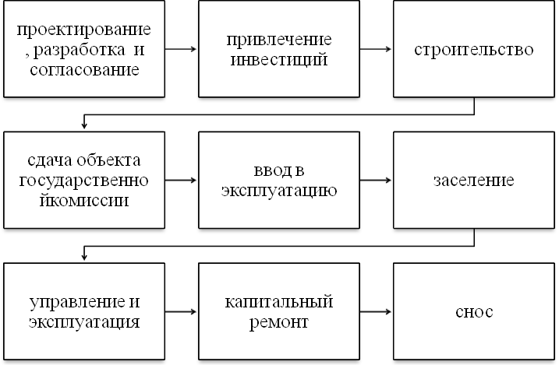
Источник: составлено автором
Отсюда появляется значительный синергетический эффект от действий каждого субъекта включенного в жизненный цикл здания: инвесторов, проектировщиков, строителей, исполнительных органов государственной власти, управляющих компаний. Так качество проектирования и строительства существенно влияет на издержки эксплуатации здания. Поэтому здесь возрастает роль организационно-экономических методов регулирования отношения между агентами: оппортунистическое поведение одного может повлечь за собой существенные экономические (быстрый износ здания, повышение затрат на эксплуатацию зданием) и социальные потери (ухудшение качества проживания жильцов, повышение квартирной платы на общедомовые нужды и т.п.).

Схема 3
Жизненный цикл здания и задействованные в нем экономические агенты.
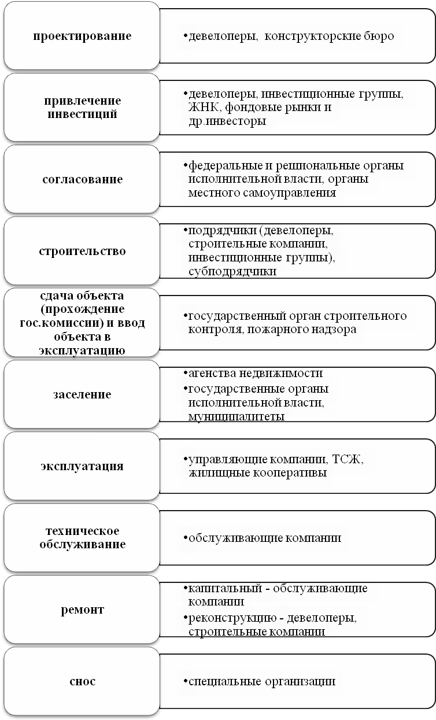Источник: составлено автором
На практике в процессе управления жилищной сферой возникает множество сложностей связанных с достижением согласованности интересов всех участников каждого этапа жизненного цикла, в особенности при строительстве доступного жилья для массового потребителя. Так инвесторы, девелоперы и застройщики на этапах проектирования, строительства, продажи объекта стремятся извлечь максимальную прибыль от проекта, сократив свои издержки путем экономии на материалах, коммуникациях, оборудовании, инфраструктуре и др.. Данные участники процесса не имеют стимулов к внедрению новых технологий т.к.они требуют дополнительных издержек. В последствие на этапе эксплуатации объекта, управляющие компании и обслуживающие компании несут высокие издержки на этапе эксплуатации из-за низкого качества здания. Собственники жилых помещений также несут дополнительные издержки, связанные с низким качеством жилья, повышенными энергопотерями и, в конечном счете, повышенной стоимостью содержания жилья. Таким образов, при существующей организационно-экономической структуре повышение доступности жилья путем внедрения энергосберегающих технологий и инноваций становиться невозможным.
Из описанного выше жизненного цикла зданий становиться очевидным, что внедрение инноваций должно осуществлять на начальных этапах жизни здания, но при формировании сегмента доступного жилья именно представители инвестиционно-строительного комплекса в наименьшей степени заинтересованы в дополнительных затратах на инновации. Выделим ряд существующих принципиальных проблем управления жилищной сферой, которые препятствуют реализации инновационной политики в повышении доступности жилья и вступления на новый этап развития и управления жилищной сферой. Возможности и перспективы внедрения инноваций ограничиваются:
1) особенностью развития инвестиционно—строительного комплекса России и его невосприимчивость к нововведениям;
2) характерным ростом без развития - рост инвестиций в строительство без инновационного наполнения, что способствует воспроизводству в нем устаревших технологий и консервации экономической отсталости;
3) разбалансированная институциональная среда - отсутствие общих правил игры и подчиненность интересам конкретных групп;
4) внутренняя и внешняя закрытость инвестиционно-строительного комплекса, невозможность оценивать и принимать эффективные решения, осуществлять эффективные инвестиции в недвижимость;
5) доминируют сжатые внутренние инвестиционные возможности участников строительного комплекса, способные только поддерживать элементарные параметры жизнеспособности, а не устойчиво развиваться.
Итак, недостатком современной политики повышения доступности жилья в России является нечеткость организационно-экономического механизма реализации мероприятий по повышению доступности содержания жилья, модернизации ЖКХ и инвестиционно-строительного комплекса, внедрения новых материалов и систем отвечающим новым стандартам энергоэффективности. С организационной точки зрения проблемой проводимой политики повышения доступности жилья является узкий спектр мероприятий, направленный на решение отдельных проблем, отсутствие комплексности и системы взаимоотношений межу разными секторами экономики. В реализации политики повышения доступности жилья должен внедряться принцип государственно-частного партнерства. В процессе формирования сектора доступного жилья, имеющего высокую социальную значимость, должны быть задействованы коммерческий и некоммерческий сектор экономики, государство и население. И самым влиятельным сектором, формирующим рынок доступного жилья, является коммерческий, а именно строительный (включающий строительные компании, девелоперов) и инвестиционный (инвестиционные группы, банки, фонды и др.). В свою очередь, девелоперы недвижимости при отсутствии стимулов со стороны государства, не видят выгод в реализации социально-значимых проектов повышения доступности жилья.
Таким образом, методы управления развитием жилищной сферы в условиях социально-ориентированной инновационной экономики могут быть реализованы преимущественно в модели активного использования рыночного механизма при государственной поддержке и должны включать:
1) комплексные мероприятия по повышению доступности жилья, затрагивающие участников как инвестиционно-строительного комплекса, так и жилищно-коммунального комплекса;
2) согласованные системы взаимодействий между разными секторами экономики;
4) взаимовыгодные механизмы взаимодействия инвестиционно-строительного и жилищно-коммунального комплексов (на примере интегрированных вертикальных структур в состав, которых входят и инвестиционные, и строительные, и управляющие компании), которые повышают мотивацию застройщиков применять новые и качественные технологии, материалы строительства с целью сокращения затрат управляющих компаний на этапе эксплуатации;
3) государственно-частное партнерство, которое позволит достичь согласованности интересов государства, бизнеса и населения;
4) внедрение стандартов по повышению энергоэффективности, внедрению инноваций при проектировании, строительстве доступного жилья;
5) создание института устойчивого развития жилищной сферы как каждого отдельного города, так и страны в целом;
6) сохранение функции государства в управлении и регулировании сегмента доступного жилья.

Список литературы
Бояринцев Б.И., Лемешкина И.М.. Государство и рынок жилищных услуг в России // Доклады и выступления Конференции 21 ноября 2007 г. Социальная функция государства в экономике ХХI века»/ МАКС Пресс. М.2007. с.577-581
Бояринцев Б.И., Бикмухаметов И.И. Модернизация управления развитием социальной инфраструктуры крупного города, Статья, (22) УЭкС, 2/2010
Боярский С.В., Глотко Н.Ф., Манаков Л.Ф. Кризис в инвестиционно-строительном секторе региональной экономики: причины, угрозы, возможности, Монография, Новосибирск 2009
Казаков В.Н. Инновационные формы управления в жилищно-коммунальной сфере, сборник статей по материалам Второй Международной научной конференции «Инновационное развитие экономики России: ресурсное обеспечение», М.2009
Круглик С.И. К разработке концепции и программы долгосрочного социально-экономического развития России. Проблемы современной экономики. №1(25), 2008
Косарева Н. Новое понимание доступного, интервью №64(1301) 31.08.2009
Городская экономика. Учебник под общей редакцией проф. Бояринцева Б.И. – М.: ТЕИС, 2005.
Рынок жилья в переходный период, под общей редакцией Орешкович Е.В.// Киров, 2002
Robinson М., Grant M. Scobie and Brian Hallinan «Affordability of Housing: concepts, measurement and evidence» NEW ZEALAND TREASURY, WORKING PAPER 06/03, March 2006
Nandinee K. Kutty «A New Measure of Housing Affordability: Estimates and Analytical Results» / housing policy debate vol.16 issue 1 // Fannie Mae Foundation 2005

Рыбина Е.Г. e-mail: ribina_evgenia@mail.ru, tel.+7(963)6887366
Круглик С.И. «К разработке концепции и программы долгосрочного социально-экономического развития России», Проблемы современной экономики, №1(25), 2008
В законе РФ от 24.12.1992 №4218-1 «Об основах федеральной жилищной политики», который утратил силу с принятием нового Жилищного Кодекса
Бояринцев Б.И., Лемешкина И.М.. Государство и рынок жилищных услуг в России // Доклады и выступления Конференции 21 ноября 2007 г. «Социальная функция государства в экономике ХХI века»/ МАКС Пресс. М.2007. с.577-581
Robinson М., Grant M. Scobie and Brian Hallinan «Affordability of Housing: concepts, measurement and evidence» NEW ZEALAND TREASURY, WORKING PAPER 06/03, March 2006
Косарева Н. Новое понимание доступного, интервью №64(1301) 31.08.2009
Боярский С.В., Глотко Н.Ф., Манаков Л.Ф. Кризис в инвестиционно-строительном секторе региональной экономики: причины, угрозы, возможности, Монография, Новосибирск 2009

